Наведение переправ. Навесная переправа.
Переправа часто является наиболее сложным и опасных элементом туристского пешеходного похода. Среди многочисленных способов переправы важное значение имеет навесная. Особая необходимость в ней может возникнуть не только на маршрутах высокой сложности, но и в более простых походах в период дождей, а также при транспортировке заболевшего или травмированного участника. Наведение навесной переправы следует изучать при подготовке к походам П - Ш категорий сложности.
Ниже приводится описание одного из вариантов навесной самосъемной переправы.
СНАРЯЖЕНИЕ
Для организации навесной переправы необходимо следующее специальное снаряжение:
· основная веревка диаметром 10-12 мм, длина которой должна превышать расстояние между опорами на 4-6 м. Эта веревка называется грузовой. Она предназначена для передвижения над поверхностью воды участников и рюкзаков, прикрепленных к веревке при помощи карабина;
· основная веревка диаметром 10 мм, длина которой должна быть больше двойной ширины реки на 6-10 м. Эта веревка называется транспортировочной. Она предназначена для дополнительной страховки участников при транспортировке их и рюкзаков по грузовой веревке;
· основная веревка диаметром 10 мм, длиной 3-4 м для вязки петли вокруг опоры на исходном берегу при создании полиспаста;
· не менее восьми карабинов;
· блок с подшипником (рис.1) для уменьшения износа грузовой веревки. Блоки рекомендуется применять и для повышения эффективности полиспаста;
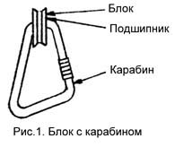
· две петли из двойной вспомогательной веревки (репшнура) диаметром 6 мм (рис. 2) для соединения при помощи схватывающих узлов и карабинов грузовой веревки с опорой, создания полиспаста и натягивания переправы. Можно заменить каждую из этих потели двумя петлями прусика одинаковой длины (рис. 3);

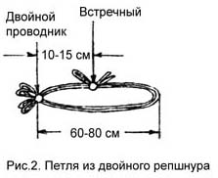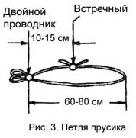

· каска
Каждый участник должен иметь личную страховочную систему, состоящую из беседки и грудной обвязки, сблокированных между собой.
Все снаряжение проверяется перед походом на тренировочных занятиях по навесной переправе.
ВЫБОР МЕСТА НАВЕСНОЙ ПЕРЕПРАВЫ
Наиболее благоприятно для навесной переправы такое место, где имеется:
· наименьшая ширина реки;
· надежные деревья, растущие неподалеку от берегов, которые можно использовать в качестве опор для крепления грузовой веревки;
· небольшое превышение исходного берега над противоположным, чтобы переправа происходила под уклон;
· достаточное превышение точек крепления грузовой веревки над уровнем воды, чтобы: при провисании в середине переправы самый тяжелый турист не коснулся воды (чем шире река, тем больше должно быть превышение);
· возможность переправы одного из участников каким-либо способом неподалеку от планируемого места навесной переправы.
ПЕРЕПРАВА УЧАСТНИКА
Для того, чтобы закрепить грузовую веревку на противоположном берегу, туда должен переправиться один из участников туристской группы.
При любых способах переправы на участнике должны быть надеты:
· каска;
· личная страховочная система;
ПОДГОТОВИТЕЛЬНЫЕ РАБОТЫ
1. Перетягивание грузовой и транспортировочной веревок через реку
Часто бывает неудобно или даже невозможно пройти по берегам от места переправы участника до планируемого места навесной переправы с протянутыми через реку веревками, при помощи которых страховался участник. Поэтому возникает необходимость перебросить с исходного берега переправившемуся участнику концы веревок.
Если река широкая и не удается перебросить веревку через нее, то можно использовать спиннинг. Сначала на противоположный берег забрасывается блесна. Затем концы лески и транспортировочной веревки связываются (рис. 4), и участник вытягивает за леску веревку на свой берег.
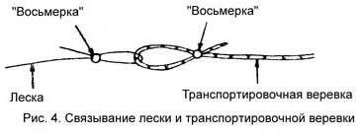
Когда конец транспортировочной веревки достигает противоположного берега, на исходном берегу на транспортировочной веревке вяжется петля проводника. На конце грузовой веревки вяжется узел "восьмерка". Эти узлы соединяются при помощи карабина, после чего участник с противоположного берега вытягивает к себе и конец грузовой веревки.
Если спиннинга нет, то можно перебросить через реку капроновый шнур при помощи устройства типа "праща" (рис. 5). Дальнейшие действия, как в примере со спиннингом.
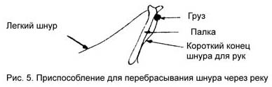

2. Узел для закрепления грузовой воровки за опору на противоположном берегу
Главные требования к этому узлу при самосъемной переправе: надежность и возможность развязывания под нагрузкой. При креплении веревки за дерево используются узды: "удавка", "простой штык" со "шлагом", "рыбацкий штык". При креплении за камень, группу молодых деревьев, кустов применяется "простой штык" (рис. 6).
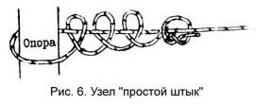

При вязке узлов типа "штык" необходима их надежная страховка контрольными узлами. Узел "булинь", предназначенный для создания незатягивающейся петли, не применяется в самосъемной переправе, так как его нельзя развязать под нагрузкой. Напоминаем условия надежности узла "удавка":
применяется только для вязки вокруг дерева;
диаметр дерева но менее 20 см;
количество перехлестов не менее трех;
все точки перехлестов должны соприкасаться с корой дерева.
Чтобы легче было распускать узел посла окончания переправы, длина свободного конца веревки должна составлять не менее 2 м.
Конец транспортировочной веревки закрепляется на противоположном берегу узлом "карабинная удавка" вокруг какой-либо опоры. На исходном берегу группа временно закрепляет обе веревки, предварительно натянув их так, чтобы они не касались воды.
4. Подготовка полиспаста
Вокруг опоры на исходном берегу вяжут петли из основной веревки: одну из специально взятого для этой цели отрезка длиной 3-4 м, для второй используют свободный конец транспортировочной веревки. К петлям будет прилагаться значительная нагрузка, а после наведения переправы их нужно будет снять с опоры. При вязке петель используют узел встречный "восьмеркой" с клиновидной деревянной закладкой.
Длина петель выбирается таким образом, чтобы зазор между веревкой и опорой под нагрузкой был небольшой. В верхнюю петлю защелкиваются два карабина, в нижнюю - один.
Схватывающими узлами (простыми или Бахмана) на грузовой веревке закрепляются две петли из двойного репшнура (или сдвоенные петли прусика). Ближняя к опоре (удерживающая) петля соединяется с помощью одного из карабинов с верхней петлей опоры (рис. 7). Теперь эта петля начинает удерживать грузовую веревку над рекой.
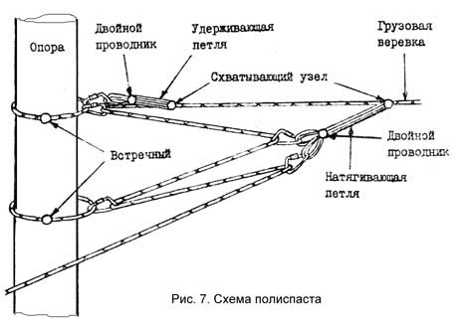

Грузовая веревка последовательно пропускается во второй карабин верхней петли на опоре, в один из карабинов натягивающей петли, в карабин нижней петли на опоре, во второй карабин натягивающей петли.
Таким образом, получается полиспаст, который теоретически дает выигрыш в силе в 4 раза. Несмотря на потери на трение, такой полиспаст позволяет даже небольшой группе туристов затратить значительные усилия при наведении переправы. Для уменьшения трения рекомендуется на карабинах полиспаста применять небольшие блоки.
НАВЕДЕНИЕ ПЕРЕПРАВЫ
Схватывающий узел натягивающей петли продвигается от опоры в сторону реки. Несколько участников берутся за грузовую веревку и приступают к натяжке. В это время один из участников стоит у опоры и по мере натяжки продвигает схватывающий узел удерживающей петли от опоры в сторону реки. В те моменты, когда группа прекращает натяжку, эта петля принимает на себя нагрузку.
При большой длине переправы, высокой эластичности веревки или при малом расстоянии от опоры до воды не удается достичь хорошей натяжки грузовой веревки несмотря на то, что все карабины полиспаста сойдутся вместе. В этом случае натяжка прекращается, схватывающий узел натягивающей петли снова продвигается от опоры в сторону реки и натяжка продолжается.
После того как достигнута необходимая степень натяжки, грузовая веревка заводится вокруг опоры. На ней вяжется узел "восьмерка" с клиновидной деревянной закладкой. В петлю узла защелкивается карабин. Место узла выбирается с таким расчетом, чтобы пристегнуть карабин за грузовую веревку, то есть заикнусь петлю вокруг опоры. При этом петля должна быть хорошо натянута, чтобы как можно меньше ослабить натяжку грузовой веревки.
Вместо "восьмерки" можно использовать узел "карабинный полубулинь" (рис. 8), который очень легко распускается после переправы. Экспериментальные исследования показали надежность этого узла при нагрузках до 1000 кг.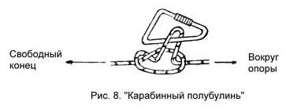
Затем восстанавливается полиспаст и делается повторная максимальная натяжка веревки, чтобы снять нагрузку с удерживающей петли. В момент снятия нагрузки схватывающий узел удерживающей петли продвигается к опоре. После ослабления натяжки нагрузку принимают на себя грузовая веревка и карабин, пристегнутый за нее. Теперь можно окончательно разобрать полиспаст, снять петли грузовой веревки и опоры.
Чтобы не упустить в воду транспортировочную веревку, ее закрепляют в карабине грузовой веревки узлом "восьмерка".
Можно грузовую веревку завести вокруг опоры сразу при построении полиспаста. Это сократит время натяжки, но затруднит ее за счет трения грузовой веревки об опору, которое значительно больше трения о карабин. Такой вариант рекомендуется только в случаях, не требующих сильного натяжения грузовой веревки.
При наведении переправы необходимо соблюдать следующие меры безопасности: поблизости от обрывистых берегов работать только с самостраховкой; при натягивании грузовой веревки нельзя находиться напротив полиспаста, так как в случае пережигания схватывающего узла возможно травмирование карабинами.
ПЕРЕПРАВА УЧАСТНИКОВ И РЮКЗАКОВ
Каждый участник надевает индивидуальную страховочную систему и начинается непосредственная переправа над водой по грузовой веревке. На грузовую веревку закрепляется грузовой карабин, желательно с блоком. Посередине транспортировочной веревки вяжется узел "проводник", петля которого вставляется в этот карабин. Группа помогает первому переправляющемуся участнику пристегнуть к грузовому карабину его страховочную систему, и он начинает, подтягиваясь руками, продвигаться по грузовой' веревке к противоположному берегу (рис. 9).
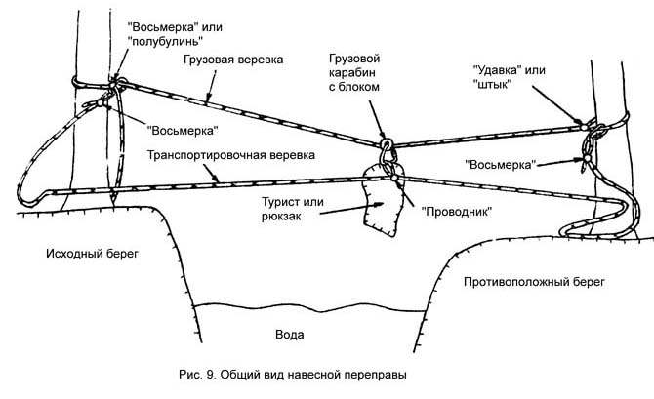
Тот участник, который находится на противоположном берегу, в это время выбирает транспортировочную веревку, не давая опуститься ей в воду. Один из участников на исходном берегу выдает транспортировочную веревку. Оба страхующих работают в рукавицах.
Обычно в конце переправы из-за провисания веревки туристу приходится двигаться с подъемом вверх. Поэтому страхующий участник с противоположного берега помогает ему, плавно натягивая транспортировочную веревку.
Когда первый участник достигает противоположного берега, он с помощью своего товарища отстегивается от грузового карабина. Грузовой карабин транспортировочной веревкой возвращается на исходную сторону реки. Таким же челночным (паромным) способом можно переправить назад специальное снаряжение для последующих участников.
Аналогично переправляются остальные участники и рюкзаки. Когда на противоположный берег переправятся несколько туристов, они смогут перетягивать переправляющегося туриста при помощи транспортировочной веревки. Поэтому рекомендуется вначале переправлять сильных участников, а затем слабых и рюкзаки. Перетягиваемый участник не должен касаться руками грузовой веревки во избежание попадания их под грузовой карабин и травмирования.
Последним переправляется наиболее опытный участник. Ему приходится самостоятельно пристегиваться к грузовому карабину. Прежде чем начать переправу, он должен проверить, не запутаются ли транспортировочная веревка и свободный конец грузовой веревки во время его движения по переправе и последующего вытягивания веревок с противоположного берега.
При малом превышении точек закрепления грузовой веревки на опорах над уровнем воды, плохой натяжке провисание участника по мере приближения к середине переправы может привести к захлестыванию его водой. Поэтому при переправе первого и наиболее тяжелого участника недопустимы спешка и лихачество. Как только турист начнет касаться воды, движение прекращается и группа немедленно вытягивает туриста при помощи транспортировочной веревки на исходный берег. Точку закрепления грузовой веревки на опоре по возможности приподнимают или ставят подпор из жердей под нее, а степень натяжки грузовой веревки увеличивают.
В случае значительного наклона грузовой веревки в сторону противоположного берега необходимо замедлять скорость продвижения участников при помощи транспортировочной веревки. Быстрое продвижение по переправе может привести к пережиганию грузовой веревки, захлестыванию тяжелых участников водой или травмированию участников об опору на противоположном берегу.

